МБДОУ «Детский сад комбинированного вида № 32 «Страна чудес» (здание по адресу ул. Мира 66)
Персональный состав педагогических работников
Фамилия, имя, отчество | Занимаемая должность | Квалификация | Данные о повышении квалификации | Общий стаж работы | Стаж работы в должности | Ориентир. аттестация | Ориентир. курсы
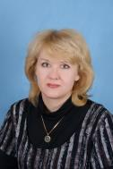  Домашенко  Елена Анатольевна  1993г. Абакан, АГПИ  Преподаватель педагогики, психологии дошкольной  2016 г. КГАОУ ДПО(ПК)С Красноярский краевой институт повышения квалификации и профессиональной переподготовки работников образования. Организационный менеджмент в общеобразовательном учреждении. 520ч. | Старший воспитатель  Раб.телефон:  8- (391 - 69) – 3-80-41  Эл.адрес: domashenkoea@mail.ru  Ученая степень – нет  Звание - нет | высшая  31.03.2022 | 2021г.  КИПК Цифровые ресурсы как средство организации образовательной деятельности в ДОО, 72 часа  2024г.  г. Екатеринбург, ООО «Высшая школа делового администрирования», Содержание и технологии деятельности педагога дошкольной образовательной организации в соответствии с ФОП ДО и ФАОП ДО, 72 часа, № 0239578  2025 г. Екатеринбург, ООО «Высшая школа делового администрирования», Патриотическое воспитание детей дошкольного возраста в условиях реализации ФГОС ДО, 72 часа, № 370317 | 15.09.1993 | 15.10.1999 | Высшая  05. 2027 | 2028
  Бабич  Янина Анатольевна  1997 г. КГПУ учитель начальных классов, педагог – психолог по специальности педагогика и методика начального образования  сайт/персональная страница  https://nsportal.ru/babich-yanina-anatolevna | Педагог – психолог  Ученая степень – нет  Звание - нет | Высшая  27.10.2022 | 2022 апрель, КГАУ ДПО КИПК, Психолого-педагогические технологии в работе с детьми с расстройством аутистического спектра. 108 часов, №123822/уд  2017г. Профессиональная переподготовка  АНО ДПО «Московская академия профессиональных компетенций» по программе «Дефектология»; учитель- дефектолог.  2020г. издательство "Учитель", Применение развивающих игр в деятельности специалиста, 72 часа  2024 г.Брянск ООО "Федерация развития образования",  Компетенции воспитателей и педагогов ДОО в области семейной психологии и детско-родительских отношений , 144 часа, № 0000043914 54752.  2025 февраль, Кемерово, АНО ДПО «Межрегиональный институт повышения квалификации и профессиональной переподготовки» , с 14.02 – 28.02.2025, «Применение методов АВА-терапии в коррекционной работе с детьми с расстройством аутистического спектра в ДОО», № 34601, 120 часов. | 24.09.1997 | 24.09.1997 | Высшая 10.2027 | 2028
  Бибик  Ирина Анатольевна  2000 КГПУ учитель и логопед школ для детей с нарушением интеллекта по специальности «Олигофренопедагогика» с доп.спец. «Логопедия»  сайт/персональная страница  https://nsportal.ru/bibik-irina | Учитель – логопед  Ученая степень – нет  Звание - нет | Высшая  02.03.2023 | 2022  ООО «Инфоурок», г. Смоленск, по программе «Коррекционная работа с детьми, имеющими расстройства аутистического спектра в условиях реализации ФГОС ДО», 108 часов, № 324752. (27.03.2022 – 27.04.2022)  2025г. Санкт-Петербург, ЧОУ ДПО "Логопед - Профи", Логопедический массаж в структуре коррекции речевых нарушений: практические аспекты. 144 часа,№ ПК004835 | 17.10.1989 | 03.06.2002 | Высшая  03.2028 | 2025
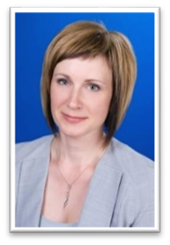  Коновалова  Лариса Юрьевна  1999г. КГПУ, специальность - олигофренопедагогика, квалификация – учитель и логопед школ для детей с нарушением интеллекта.  https://ds32zelgor.ru/item/102841 | Учитель – логопед  Ученая степень – нет  Звание - нет | Высшая  02.03.2023 | 2021 г. «Организация и содержание деятельности логопеда-дефектолога в дошкольной образовательной организации», ООО  «Международные Образовательные Проекты», ЦДПО «Экстерн», г. Санкт-Петербург, 72 часа, 2020 г.  «Диагностика и ранняя помощь детям с ОВЗ от 0 до 3 лет», АНО ДПО ОЦ «Каменный город", г. Пермь, 72 часа, 2021г  «Современные подходы к обучению грамоте дошкольников», АНО ДПО ОЦ "Каменный город", г. Пермь, 72 часа,  2024 г. «Нейропсихологический подход к диагностике и коррекции задержки»; ООО "Московский институт профессиональной переподготовки и повышения квалификации педагогов" 144 часа. | 02.11.1991 | 30.08.1994 | Высшая  02.03.228 | 2027
  Кузнецов Василий Владимирович  2021 г. Высшее, Красноярский государственный педагогический университет, Магистр «Специальное (дефектологическое)  образование», Направленность (профиль) образовательной программы: Деятельность учителя-логопеда по проектированию и реализации адаптированных образовательных программ, | Учитель – логопед  Ученая степень – нет  Звание - нет | б/к | 2022 год  «Неврология для логопедов и дефектологов», АНО ДПО «Платформа», г. Ижевск, 144 часа,  2023 год  «Логопедия. Техники логопедического массажа в коррекции речевых нарушений», КГПУ им. В.П. Астафьева, 72 часа.  2025 февраль, Кемерово, АНО ДПО «Межрегиональный институт повышения квалификации и профессиональной переподготовки» , с 14.02 – 28.02.2025, «Применение методов АВА-терапии в коррекционной работе с детьми с расстройством аутистического спектра в ДОО», № 34603, 120 часов. | 19.08.2011 | 13.08.2015 | Первая  2026 | 2028
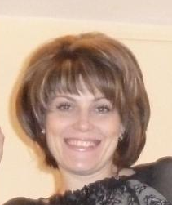  Чекурина  Елена Анатольевна  2002г. г. Красноярск, КГПУ, «олигофренопедагогика»  Олигофренопедагог, логопед  сайт/персональная страница  https://nsportal.ru/danika | Учитель – логопед  Ученая степень – нет  Звание - нет | Первая  15.05.2021 | 2021г. г.Красноярск, ООО «ЦПКиП «Луч знаний» «Логопедия: Организация обучения, воспитание, коррекция нарушений развития и социальной адаптации обучающихся с тяжелыми речевыми нарушениями в условиях реализации ФГОС», 72 часа  2021г. АНО ДПО «НАДПО» «Логопедический массаж при различных речевых нарушениях», 160 часов.  2022, ООО Московский институт профессиональной переподготовки и повышения квалификации, «Применение логопедической ритмики в работе с обучающимися с нарушением речи», 108 ч., 324990.  2025 г. Екатеринбург, ООО «Высшая школа делового администрирования», Организация логопедического сопровождения детей с нарушением речи в условиях образовательной организации в соответствии с ФГОС. 108 час., № 374271 | 19.05.1996 | 07.09.2004 | высшая  04.2026 | 2028
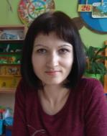  Сартакова  Алена Сергеевна  2009г. г.Красноярск, КГПУ «педагогика и психология»  педагог-психолог  2017 г. Омск, Сибирский институт непрерывного дополнительного образования; переподготовка «Олигофренопедагогика для педагогических работников в образовательных организациях» 520 часов  сайт/персональная страница  https://nsportal.ru/sartakova-a-s | Учитель – дефектолог  Ученая степень – нет  Звание - нет  Учитель – дефектолог (тифлопедагог) | первая  28.04.2022 | 2021 г. ООО «Центр повышения квалификации и переподготовки «Луч знаний» г.Красноярск «Тифлопедагогика: организация обучения, воспитания, коррекция нарушений развития и социальной адаптации слепых и слабовидящих обучающихся в условиях реализации программы ФГОС.» 09.2021, 72 часа  2022 апрель, КГАУ ДПО КИПК, Психолого-педагогические технологии в работе с детьми с расстройством аутистического спектра. 108 часов, №123840/уд;  2025 январь, Москва ООО «Центр повышения квалификации и переподготовки «Луч знаний», «Использование методов сенсорной интеграции в работе с детьми дошкольного возраста с ОВЗ», № 215957, 72 часа.  2025 февраль, Кемерово, АНО ДПО «Межрегиональный институт повышения квалификации и профессиональной переподготовки» , с 14.02 – 28.02.2025, «Применение методов АВА-терапии в коррекционной работе с детьми с расстройством аутистического спектра в ДОО», № 34605, 120 часов. | 26.11.2007 | 28.10.2015 | высшая  04.2027 | 2028
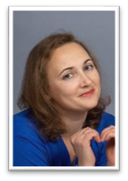  Диденко  Наталья Анатольевна  высшее, Красноярский государственный педагогический университет им. В.П. Астафьева, специальность – педагогика и методика начального образования, квалификация – учитель начальных классов, 2006г.  https://ds32zelgor.ru/item/1029096 | музыкальный руководитель  Ученая степень – нет  Звание - нет | Высшая  28.04.2022 | «Создание специальных образовательных условий для детей с ОВЗ в рамках ФГОС ДО», Негосударственное  образовательное частное учреждение организации дополнительного профессионального образования «Актион  — МЦФЭР», г. Москва, 72 часа, 2019г.  «Обеспечение качества музыкально-образовательной деятельности дошкольной образовательной организации в условиях реализации ФГОС», АНО ДПО ОЦ "Каменный город", г. Пермь, 72 часа, 2021 год | 19.03.1999 | 06.04.2002 | Высшая  2026
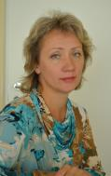  Вишневская  Анжелика Валерьевна  2000г. КГПУ  Учитель русского языка и литературы;  1989г. Челябинское музыкальное училище,  Преподаватель, концертмейстер | музыкальный руководитель  Ученая степень – нет  Звание - нет | Высшая  28.04.2022 | 2019г. Профессиональная переподготовка; ООО Московский институт профессиональной переподготовки и повышения квалификации педагогов; «Преподавание музыки в сфере дошкольного образования», квалификация «Музыкальный руководитель»  Март 2022 Санкт-Петербург, ЧОУ ДПО «Институт повышения квалификации и профессиональной переподготовки», «Организация работы с обучающимися с ОВЗ в соответствии с ФГОС», 108ч. № 115597/2022 (19.02.2022-21.03.2022)  2025 г. Екатеринбург, ООО «Высшая школа делового администрирования», Инклюзивное образование детей с ОВЗ в дошкольной образовательной организации согласно ФГОС и ФАОП ДО, 72 часа, № 344190 | 06.09.1989 | 11.12.2010 | Высшая 04.2027 | 2028
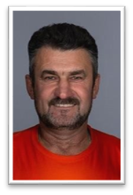  Бурбилов  Андрей Владимирович  средне-профессиональное, Татарское педагогическое училище, специальность – дошкольное воспитание, квалификация – воспитатель дошкольного учреждение, 1994 год  Профессиональная переподготовка в ЧОУДПО «Институт повышения квалификации и профессиональной переподготовки в г. Санкт-Петербург по программе профессиональной переподготовки «Физическая культура. Спортивно массовая и физкультурно-оздоровительная работа в образовательных организациях в условиях реализации ФГОС ООО», удостоверяет право на ведение профессиональной деятельности в сфере образования, с присвоением квалификации учитель (преподаватель) физической культуры, инструктор по физической культуре, 2018 год  Сайт/персональная страница https://ds32zelgor.ru/item/1029088 | инструктор по физической культуре  Ученая степень – нет  Звание - нет | Высшая  19.12.2023 | 2019 «Институт повышения квалификации и профессиональной переподготовки». г. Красноярск. по программе: «Организация и содержание физкультурно-оздоровительной работы с детьми в рамках реализации ФГОС ДО» (для инструкторов физической культуры (зал),  72 ч.  2021 год «Организация адаптивной физической культуре: теория и практика», АНО ДПО ОЦ "Каменный город", г. Пермь, 72 часа.  2024г. г. Екатеринбург, ООО «Высшая школа делового администрирования», Содержание и технологии деятельности педагога дошкольной образовательной организации в соответствии с ФОП ДО и ФАОП ДО, 72 часа, № 0240685 | 04.08.1991 | 29.08.2016 | Высшая  19.12.2028 | 2027
  Воробьева  Александра Олеговна  2017г. Красноярск, КГПУ  Бакалавр по направлению подготовки Педагогическое образование  сайт/персональная страница  https://nsportal.ru/vorobeva-aleksandra-olegovna | Инструктор по физ.культуре  Ученая степень – нет  Звание - нет | Первая 28.04.2022 | 2020г. г.Курган АНО «Академия дополнительного профессионального образования» : «Современные подходы и технологии применения адаптивной физической культуры в работе с детьми дошкольного возраста», 108 часов  2023г. ООО «Инфоурок», Организация занятий адаптивной физической культурой с детьми дошкольного возраста с ограниченными возможностями здоровья. 108 часов;  2025 г. Екатеринбург, ООО «Высшая школа делового администрирования», Примениение здоровьесберегающих технологий в деятельности инструктора по физкультуре в условиях реализации ФГОС ДО, 72 часа, № 375536 | 22.02.2015 | 22.02.2015 | Первая  04.2027 | 2028
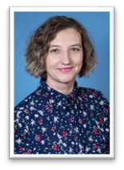  Андрейчик  Наталья Владимировна  2013 КГАОУСПО Канский педагогический колледж, квалификация: воспитатель детей дошкольного образования, №47;  2017 ОАНОВО «Московский психолого-социальный университет», психология, №380-1бкс;  Сайт/персональная страница https://nsportal.ru/andreychik-natalya | воспитатель  Ученая степень – нет  Звание - нет |  | 2025, ООО «Московский институт профессиональной переподготовки и повышения квалификации» «Подготовка к школе. Нейропсихологический подход. 180 ч., № 221764 | 19.02.2001 | 22.03.2014 | Первая  2025 | 2028
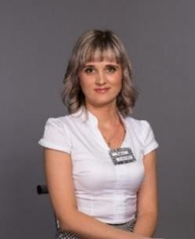  Батюкова  Марина Геннадьевна  2003 Красноярский государственный педагогический университет, специальность – педагогика и методика начального образования, квалификация – учитель начальных классов,.  Сайт/персональная страница https://ds32zelgor.ru/item/1029080 | воспитатель  Ученая степень – нет  Звание - нет | Высшая  16.01.2025 | 2023 г. «Реализация федеральной образовательной программы дошкольного образования в дошкольной образовательной организации», АНО ДПО ОЦ "Каменный город", г. Пермь, 16 часов  2023 г. "Особенности организации образовательной деятельности с детьми с ОВЗ в дошкольных образовательных организациях в соответствии с ФГОС ДО", АНО ДПО ОЦ "Каменный город", г. Пермь, 72 часа.  2025 г. Екатеринбург, ООО «Высшая школа делового администрирования», Инклюзивное образование детей с ОВЗ в дошкольной образовательной организации согласно ФГОС и ФАОП ДО, 72 часа, № 371240 | 06.08.1999 | 22.03.2003 | Высшая  01.2030 | 2028
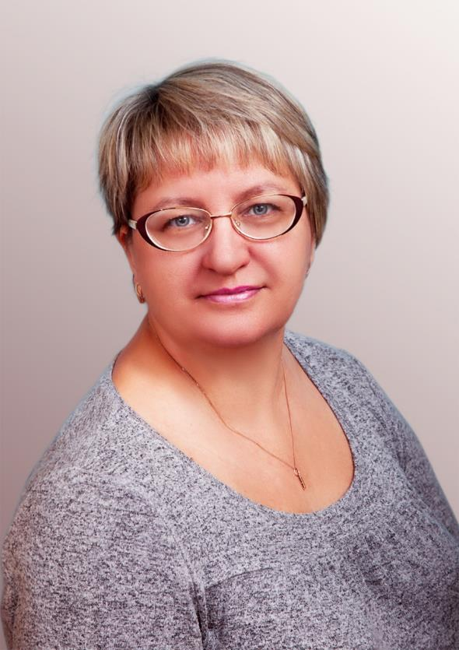  Дудко  Валентина Васильевна  1986г. г.Красноярск, педучилище №2, воспитатель детского сада  сайт/персональная страница https://nsportal.ru/dudko-valentina-vasilevna | Воспитатель  Ученая степень – нет  Звание - нет | Высшая  31.10.2024 | 2022  г. Курган «Образовательный центр «ИТ-перемена», Организация образовательной деятельности с детьми с ОВЗ в дошкольных образовательных организациях. 72 часа, № 2232, (09.11.2022 – 16.11.2022)  2025 г. Екатеринбург, ООО «Высшая школа делового администрирования», Содержание и технологии деятельности педагога дошкольной образовательной организации в соответствии с ФОП ДО и ФАОП ДО, 72 часа, № 0332967 | 08.02.1989 | 08.02.1989 | Высшая  10.2028 | 2028
  Изотова  Ольга Петровна  2008 год высшее, Красноярский государственный педагогический университет им. В.П. Астафьева, специальность – педагогика  и методика начального образования с дополнительной специальностью –педагогика и психология, квалификация – учитель начальных классов, педагог-психолог  сайт/персональная страница https://ds32zelgor.ru/item/1029034 | Воспитатель  Ученая степень – нет  Звание - нет | 1 категория  17.01.2024 | 2021  «Тьютор в образовательной организации», АНО ДПО ОЦ "Каменный город", г. Пермь, 500 часов  2023  "Обучение и воспитание детей с расстройствами аутистического спектра в условиях реализации ФГОС ДОО, НОО и ООО», АНО ДПО ОЦ "Каменный город", г. Пермь, 72 часа.  2025 февраль, Кемерово, АНО ДПО «Межрегиональный институт повышения квалификации и профессиональной переподготовки» , с 14.02 – 28.02.2025, «Применение методов АВА-терапии в коррекционной работе с детьми с расстройством аутистического спектра в ДОО», № 34604, 120 часов. | 04.02.1997 | 12.12.1997 | Высшая  01.2028 | 2028
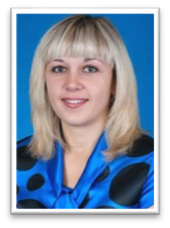  Ионина  Татьяна Александровна  2002г., Красноярский государственный педагогический университет, специальность – «Олигофренопедагогика», с дополнительной специальностью «Логопедия», квалификация – олигофренопедагог, логопед.  https://ds32zelgor.ru/item/1028417 | воспитатель  Ученая степень – нет  Звание - нет | Высшая  02.03.2023 | 2023 г. "Особенности организации образовательной деятельности с детьми с ОВЗ в дошкольных образовательных организациях в соответствии с ФГОС ДО", АНО ДПО ОЦ "Каменный город", г. Пермь, 72 часа  2025 г. Екатеринбург, ООО «Высшая школа делового администрирования», Инклюзивное образование детей с ОВЗ в дошкольной образовательной организации согласно ФГОС и ФАОП ДО, 72 часа, № 376228 | 27.08.1998 | 11.09.1999 | Высшая  02.03.28 | 2028
  Курунова  Ольга Николаевна  высшее, Красноярский государственный педагогический университет. Квалификация: преподаватель дошкольной  педагогики и психологии по специальности «Дошкольная педагогика и психология»  сайт/персональная страница https://ds32zelgor.ru/item/1136118 | Воспитатель  Ученая степень – нет  Звание - нет | Первая  24.11.2022 | 2021 «Особенности организации образовательной деятельности с детьми с ОВЗ в дошкольных образовательных организациях в соответствии с ФГОС ДО», АНО ДПО ОЦ "Каменный город", г. Пермь, 72 часа  2023 «Обучение и воспитание детей с расстройствами аутистического спектра в условиях реализации ФГОС ДОО, НОО и ООО», АНО ДПО ОЦ "Каменный город", г. Пермь, 72 часа.  2025 февраль, Кемерово, АНО ДПО «Межрегиональный институт повышения квалификации и профессиональной переподготовки» , с 14.02 – 28.02.2025, «Применение методов АВА-терапии в коррекционной работе с детьми с расстройством аутистического спектра в ДОО», № 34604, 120 часов. | 30.01.1996 | 27.11.2005 | Высшая  11.2027 | 2028
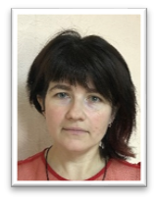  Лой  Валерия Николаевна  2021г. Г. Краснодар, НОЧУ ДПО «Краснодарский многопрофильный институт дополнительного образования»  Диплом о профессионалной переподготовке № 232413840457, рег.№ 12-1/2602-20, присвоена квалификация «Воспитатель» | воспитатель  Ученая степень – нет  Звание - нет |  | 2022, Абакан, ООО институт развития образования повышения квалификации и переподготовки; «Организация инклюзивного образования в условиях реализации ФГОС ДО для детей с ОВЗ», 72 часа. № 299380; 07.11.2022 – 19.11.2022  2025 г. Екатеринбург, ООО «Высшая школа делового администрирования», Патриотическое воспитание детей дошкольного возраста в условиях реализации ФГОС ДО, 72 часа, № 374315  2025 г. Екатеринбург, ООО «Высшая школа делового администрирования», Инклюзивное образование детей с ОВЗ в дошкольной образовательной организации согласно ФГОС и ФАОП ДО, 72 часа, № 374314 | 02.01.2012 | 16.09.2021 |  | 2028
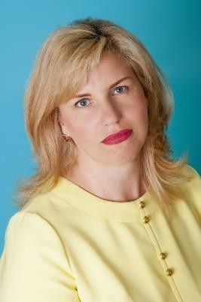  Малышева  Оксана Анатольевна  2012 г. Томский ГПУ  Педагог – психолог по специальности «педагогика и психология»  Сайт/персональная страница https://www.maam.ru/detskijsad/m150275 | Воспитатель  Ученая степень – нет  Звание - нет | Первая  28.02.2025 | «Система сопровождения ребенка с ОВЗ в общеразвивающем детском саду». ООО "Центр повышения квалификации и переподготовки "Луч знаний", 72 часа, 10.06.2021г.  20.10.2022 г. Олигофренопедагогика: обучение, воспитание, коррекция нарушений развития и социальной адаптации». 600ч. Гуманитарно-технический университет г.Ростов-на-Дону,  2024г. г. Красноярск, ООО Центр повышения квалификациии переподготовки «Луч знаний», программа «Использование методов сенсосрной интеграции в работе в детьми дошкольного возраста с ОВЗ», 72 часа, № 192858.  2025 г. Екатеринбург, ООО «Высшая школа делового администрирования», Инклюзивное образование детей с ОВЗ в дошкольной образовательной организации согласно ФГОС и ФАОП ДО, 72 часа, 373401 | 19.03.1998 | 01.12.2011 | Высшая  02.2030 | 2028
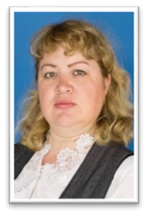  Маслюкова  Ирина Владимировна  среднее профессиональное, Красноярский педагогический колледж № 2, специальность – дошкольное образование,  квалификация – воспитатель детей дошкольного возраста, 2014г.  Сайт/персональная страница https://ds32zelgor.ru/item/1028423 | воспитатель  Ученая степень – нет  Звание - нет | Высшая  20.03.2023 | «Создание специальных образовательных условий для детей с ОВЗ в рамках ФГОС ДО». Негосударственное  образовательное частное учреждение по организации дополнительного. профессионального образования «Актион-  МЦФЭР» г. Москва; 72 часа, 2019 год  "Особенности организации образовательной деятельности с детьми с ОВЗ в дошкольных образовательных организациях в соответствии с ФГОС ДО", АНО ДПО ОЦ "Каменный город", г. Пермь, 72 часа, 2020  «Реализация федеральной образовательной программы дошкольного образования в дошкольной образовательной организации», АНО ДПО ОЦ "Каменный город", г. Пермь, 16 часов, 2023 г.  2025 г. Екатеринбург, ООО «Высшая школа делового администрирования», Патриотическое воспитание детей дошкольного возраста в условиях реализации ФГОС ДО, 72 часа, № 375515 | 04.02.1995 | 12.12.2011 | Высшая  20.03.2028 | 2028
  Меринова  Светлана Анатольевна  2002 г. Красноярск, ГКПУ, олигофренопедагог, логопед  сайт/персональная страница  https://nsportal.ru/merinova-svetlana-anatolevna | Воспитатель  Ученая степень – нет  Звание - нет | Высшая  30.03.2023 | 2022 г. Курган «Образовательный центр «ИТ-перемена», «Организация образовательной деятельности с детьми с ОВЗ в дошкольных образовательных организациях», 72 часа, № 002691. (23.11.2022 – 30.11.2022)  2025 г. Екатеринбург, ООО «Высшая школа делового администрирования», Содержание и технологии деятельности педагога дошкольной образовательной организации в соответствии с ФОП ДО и ФАОП ДО, 72 часа, № 332969 | 11.09.1993 | 17.06.2004 | Высшая  03.2028 | 2028
  Одай  Валентина Александровна  2012 г. Новосибирский ГПУ педагог – психолог по специальности «Педагогика и психология» | Воспитатель  Ученая степень – нет  Звание - нет | СЗД  10.03.2020 | 2021 Санкт –Петербург. Общество с ограниченной ответственность «Центр Развития Педагогики»; «Специфика работы воспитателя ДОО с детьми раннего возраста: основные направления развития и воспитания» 72 часа № 00 036980  2022г. март  ООО "Центр повышения квалификации и переподготвки "Луч знаний", Организация работы с обучающимися с ОВЗ в соответствии с ФГОС ДО. 72 часа, № 90738  2025 г. Екатеринбург, ООО «Высшая школа делового администрирования», Содержание и технологии деятельности педагога дошкольной образовательной организации в соответствии с ФОП ДО и ФАОП ДО, 72 часа, № 0314543, с 31.01-10.02.2025 | с 1985 г | с 1985 г | Первая  04.2026 | 2028
  Подсухина  Ольга Анатольевна  1989г. Красноярское педагогическое училище №2, «дошкольное воспитание»  2000г. Красноярск, ГКПУ, олигофренопедагог, логопед  сайт/персональная страница  https://nsportal.ru/podsuhina-olga-anatolevna | Воспитатель  Ученая степень – нет  Звание - нет | СЗД | 16.01.2023 г. Курган «Образовательный центр «ИТ-перемена», «Организация образовательной деятельности с детьми с ОВЗ в дошкольных образовательных организациях», 72 часа, № 003897  2025 г. Екатеринбург, ООО «Высшая школа делового администрирования», Воспитание самостоятельности у детей раннего возраста в процессе самообслуживния, 72 часа, № 373824 | 21.08.1989 | 18.10.1990 | Первая  04.2026 | 2028
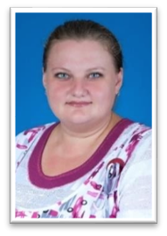  Попкова  Светлана Александровна  высшее, Лесосибирский педагогический институт Красноярского государственного университета, специальность - педагогика и методика начального обучения, квалификация – учитель начальных классов, 1999г.  Сайт/персональная страница https://ds32zelgor.ru/item/1028399 | воспитатель  Ученая степень – нет  Звание - нет |  | 2021 год. «Особенности организации образовательной деятельности с детьми с ОВЗ в дошкольных образовательных организациях в соответствии с ФГОС ДО», АНО ДПО ОЦ "Каменный город", г. Пермь, 72 часа,  2025 г. Екатеринбург, ООО «Высшая школа делового администрирования», Содержание и технологии деятельности педагога дошкольной образовательной организации в соответствии с ФОП ДО и ФАОП ДО, 72 часа, № 344521 | 19.08.1999 | 19.08.1999 |  | 2028
  Свиридова  Любовь Михайловна  2009г г. Лесосибирск, ЛГПИ  Педагог – психолог  сайт/персональная страница  https://nsportal.ru/sviridova-lyubov-mihaylovna | Воспитатель  Ученая степень – нет  Звание - нет | Высшая  26.11.2020 | 2019г. КИПК; «Организация общения и взаимодействия взрослых и детей в условиях реализации ФГОС ДО», 72 часа  2020г.  Автономная некомерческая организация дополнительного профессионального образования "Институт современного образования"  Актуальность финансовой грамотности в образовательном процессе дошкольников в условиях реализации ФГОС ДО 72 часа  2022г.  2022 Автономная некомерческая организация дополнительного профессионального образования "Институт современного образования"  Воспитатель в дошкольном образовании: инклюзивное образование детей с ОВЗ в ДОО согласно ФГОС ДО, 72 часа, № 2305, с 17 02. – 10.03.  2025 г. Воронеж, АНОДПО "Институт современного образования"; Организация коррекционно-развивающей работы в ДОУ в соответствии с ФОП и ФАОП дошкольного образования, 72 часа, 1981 | 04.07.1989 | 20.09.2006 | Высшая  12.2025 | 2028
  Семенцова  Любовь Сергеевна  2013г. Канский педагогический колледж  Воспитатель детей дошкольного возраста  сайт/персональная страница  https://nsportal.ru/sementsova-lyubov-sergeevna | Воспитатель  Ученая степень – нет  Звание - нет | Первая  18.02.2025 | «Организация общения и взаимодействия взрослых и детей в условиях реализации ФГОС ДО». КИПК, 72 часа 2019г.  «Система сопровождения ребенка с ОВЗ в общеразвивающем детском саду», апрель ООО "Центр повышения квалификации и переподготовки "Луч знаний", 72 часа, 2022г.  2025 г. Екатеринбург, ООО «Высшая школа делового администрирования», Содержание и технологии деятельности педагога дошкольной образовательной организации в соответствии с ФОП ДО и ФАОП ДО, 72 часа, № 3365704 | 01.02.2002 | 29.01.2011 | Первая  28.02.2030 | 2028
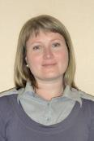  Ставер  Елена Викторовна  2005г. Красноярск, ГКПУ,  дошкольная педагогика и психология. Воспитатель.  Сайт/персональная страница  https://nsportal.ru/elena-viktorovna-staver | Воспитатель  Ученая степень – нет  Звание - нет | Высшая  02.03.2023 | «Система сопровождения ребенка с ОВЗ в общеразвивающем саду», Смоленск ООО "Инфоурок", 108ч., 24.04.2019 г.  «Использование компьютерных технологий в процессе обучения в условиях реализации ФГОС», 2022 г. Смоленск, ООО «Инфоурок», 72 ч., 08.11.2022 – 30.11.2022  2025 г. Екатеринбург, ООО «Высшая школа делового администрирования», Развитие у детей старшего дошкольного возраста навыков технического конструирования и робототехники в условиях реализации ФГОС ДО, 72 часа,  № 376772 | 23.10.1999 | 23.04.2006 | Высшая  02.03.2028 | 2028
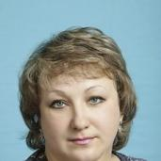  Творкунас  Галина Владимировна  2013г. Канский педагогический колледж – Воспитатель детей дошкольного возраста по специальности «Дошкольное образование»  2017г.г.Москва, «Московский психолого – социальный университет»  Бакалавр по направлению подготовки «Психология»  сайт/персональная страница  https://nsportal.ru/tvorkunas-galina | Воспитатель  Ученая степень – нет  Звание - нет | Первая  28.03.2024 | 2017г. г. Москва, ОАНО ВО «Московский психолого-социальный университет», № 0862838.  2019г. КИПК «Организация общения и взаимодействия взрослых и детей в условиях реализации ФГОС ДО», 72 часа  10.2021, Организация обучения, воспитание, коррекция нарушений развития и социальной адаптации обучающихся с тяжелыми речевыми нарушениями в условиях реализации ФГОС. 72 часа № 70515  2024 г. Екатеринбург, ООО «Высшая школа делового администрирования», Содержание и технологии деятельности педагога дошкольной образовательной организации в соответствии с ФОП ДО и ФАОП ДО, 72 часа, № 0296684, с 08.12.2024-16.12.2024 | 12.05.1993 | 21.09.2010 | Высшая  04.2029 | 2024
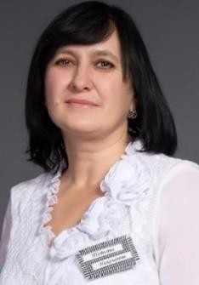  Тимошенко  Татьяна Николаевна  среднее профессиональное, Красноярский педагогический колледж № 2, специальность – дошкольное образование,  квалификация – воспитатель детей дошкольного возраста с дополнительной подготовкой в области воспитания детей раннего возраста, 2013 год  Сайт/персональная страница https://ds32zelgor.ru/item/1029026 | воспитатель  Ученая степень – нет  Звание - нет | Высшая  28.11.2024 | «Создание специальных образовательных условий для детей с ОВЗ в рамках ФГОС ДО». Негосударственное  образовательное частное учреждение по организации дополнительного. профессионального образования «Актион- МЦФЭР» г. Москва; 72 часа, 2019 год  «Работа воспитателя с дошкольниками с тяжелыми нарушениями речи». «Институт повышения квалификации и профессиональной переподготовки», г. Красноярск; 72 часа, 2022 год  «Реализация федеральной образовательной программы дошкольного образования в дошкольной образовательной организации», АНО ДПО ОЦ "Каменный город", г. Пермь, 16 часов, 2023 г.  2025 Тула, ООО "Центр развития компетенций Аттестатика",  Внедрение Федеральной образовательной программы дошкольного образования: требования и особенности организации образовательного процесса. 72 часа, № 35139 | 16.09.1988 | 02.12.1992 | Высшая  11.2029 | 2028
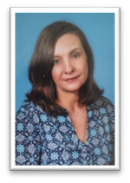  Цветкова  Елена Александровна  2002, КГАЦМи З, специальность «Металлургия цветных металлов»;  2016, профессиональная переподготовка, Красноярск, ЧОУДПО «Центр повышения квалификации», Педагогика и психология дошкольного образования», №2155  Сайт/персональная страница  https://nsportal.ru/tsvetkovae-a | воспитатель  Ученая степень – нет  Звание - нет | - | 2023, Екатеринбург, ООО «Высшая школа делового администрирования», «Содержание и технологии деятельности педагога дошкольной образовательной организации в соответствии с ФОП и ФАОП ДО», 72 ч., №0212185.  2025 г. Екатеринбург, ООО «Высшая школа делового администрирования», Формирование элементарных математических представлений у дошкольников с помощью развивающих игр, 72 часа, № 373433 | 02.03.2000 | 24.05.2016 | Первая 2025 | 2028
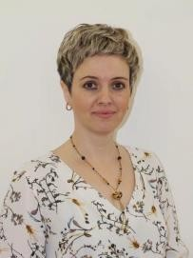  Шмидт  Елена Евгеньевна  1994г.  высшее, Красноярский государственный педагогический университет, специальность – педагогика и методика начального обучения, квалификация – учитель начальных классов  сайт/персональная страница  https://ds32zelgor.ru/item/1029067 | воспитатель  Ученая степень – нет  Звание - нет | Первая  31.10.2024 | 2023г.  «Основы дефектологии, методы и приемы работы с обучающимися с ОВЗ», Московский институт профессиональной переподготовки и повышения квалификации педагогов, 144 часа, № 77799  2024 г.  г. Екатеринбург, ООО «Высшая школа делового администрирования», Содержание и технологии деятельности педагога дошкольной образовательной организации в соответствии с ФОП ДО и ФАОП ДО, 72 часа, № 0239838.  2025 февраль, Кемерово, АНО ДПО «Межрегиональный институт повышения квалификации и профессиональной переподготовки» , с 14.02 – 28.02.2025, «Применение методов АВА-терапии в коррекционной работе с детьми с растройством аутистического спектра в ДОО», № 34606, 120 часов. | 23.01.1995 | 25.07.1996 | Высшая  10.2029 | 2027
  Штыбина  Нина Александровна  2010г. Барнаул, АГПА  Учитель начальных классов  «Педагогика и методика начального образования»  сайт/персональная страница  https://nsportal.ru/shtybina-nina-aleksandrovna | Воспитатель  Ученая степень – нет  Звание - нет | Первая  25.04.2024 | 2019г. КИПК «Организация общения и взаимодействия взрослых и детей в условиях реализации ФГОС ДО». 72 часа  2021г. ООО «Центр повышения квалификации и переподготовки «Луч знаний» г.Красноярск «Организация работы с обучающимися с ОВЗ в соответствии с ФГОС ДО», 72 часа, № 56671  2024  г. Екатеринбург, ООО «Высшая школа делового администрирования»: «Содержание и технологии деятельности педагога дошкольной образовательной организации в соответствии с ФОП ДО и ФАОП ДО», 72 часа, № 13456.  2025 г. Екатеринбург, ООО «Высшая школа делового администрирования», Формирование элементарных математических представлений у дошкольников с помощью развивающих игр, 72 часа, № 375032 | 03.01.2007 | 18.08.2009 | Высшая 04.2029 | 2027
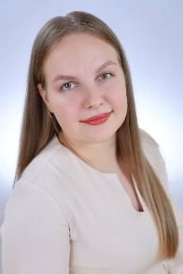  Шапранова  Анастасия Валерьевна  2023, КГБПОУ «Красноярский педагогический колледж № 2»  «Воспитатель детей дошкольного возраста с откланениями в развитии и с сохранным развитием» | Воспитатель  Ученая степень – нет  Звание - нет | - | 2024 Красноярск, ЧОУДПО «Центр повышения квалификации», «Технологии использования альтернативной и доополнительной коммуникации в работе с детьми с ограниченными возможностями здоровья (Умеренная и тяжелая умеренная отсталость, ТНР, РАС, ТМНР), 72 часа, № 19324 |  |  | - | 2027

